PLANIFICACIÓN PARA TRABAJAR EN CASA
(SEMANA DEL 15 AL 19 DE JUNIO)
MES DE JUNIO
UNIDAD: EL CUERPO
Esta semana trabajaremos nuevamente la Unidad del Cuerpo. Vamos a repasar las diferentes partes del cuerpo y sus funciones. Observa junto a algún integrante de la familia el siguiente video, y luego responderás algunas preguntas.
https://www.youtube.com/watch?v=pc06kmPcNkk

Ahora que ya observamos este entretenido video, continuaremos aprendiendo, y vamos a recordar las diferentes partes del cuerpo y para qué nos sirven. Por ejemplo:
Las manos sirven para ……………………………
Los pies sirven para …………………………………
Los ojos sirven para …………………………………
La lengua sirve para …………………………………

¡¡¡¡¡¡¡¡ ÁNIMO TU PUEDES HACERLO MUY BIEN !!!!!
PLANIFICACIÓN PARA TRABAJAR EN CASA
(SEMANA DEL 15 AL 19 DE JUNIO)

Hoy trabajaremos repasando el número 4. Vamos a observar un video muy entretenido, y luego realizaremos una entretenida actividad. Observa y diviértete.
https://www.youtube.com/watch?v=9PpYB12PVkg

RECUERDA LAVAR TUS MANOS Y CARITA LO MAS SEGUIDO QUE PUEDAS.
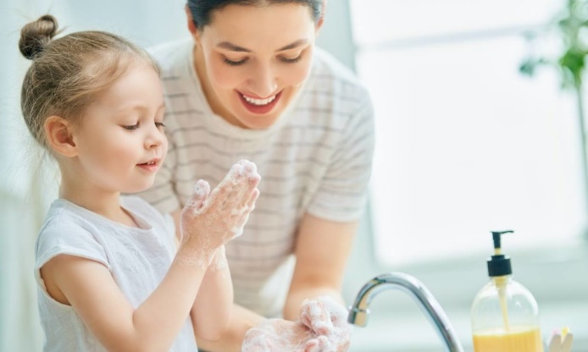

PLANIFICACIÓN PARA TRABAJR EN CASA
(SEMANA DEL 15 AL 19 DE JUNIO)

Nuestra tercera actividad será recordar la vocal U. Recuerda que hemos conocido muchos objetos que comienzan con la vocal U. Vamos a observar un video, y luego continuaremos trabajando.
https://www.youtube.com/watch?v=1sUJ1EUCcDc&feature=youtu.be
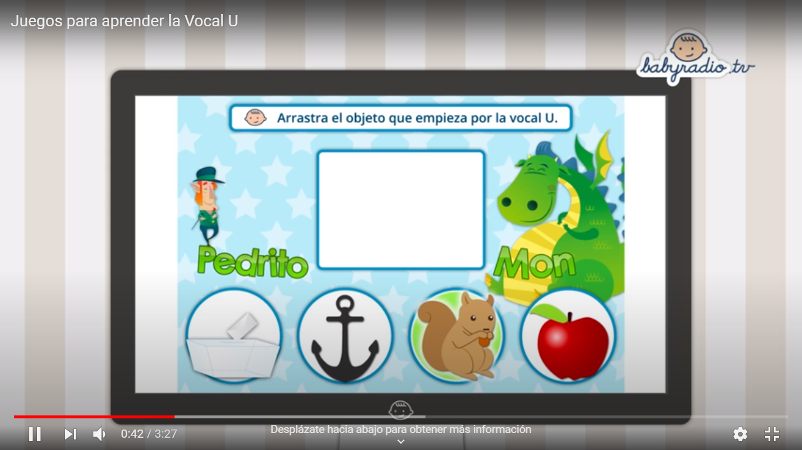
¿Te gustó el video? Ahora vamos a conocer nuevas palabras con la vocal U y vamos a ver si puedes nombrar sólo aquellas que comienzan con la vocal U. Observa el video que la tía ha preparado para ti.

Familias: las profesoras les deseamos que estas actividades sean provechosas y sirvan de guía para continuar con algunos aprendizajes en el hogar.
Solicitamos que por favor retroalimenten nuestro trabajo enviando comentarios a través de los grupos de cada curso, para así tener claridad de las actividades propuestas se han podido realizar sin problemas.
No olvidar que todas las actividades propuestas son sólo sugerencias y ustedes dentro de sus tiempos y posibilidades eligen las actividades que pueden o deseen hacer junto a sus hijos e hijas.
Cariñosamente profesoras de Prekinder.

